Результаты тестирования программы «Мастер визиток 1.15»

Начало тестирования: 29.01.2010
Тестировщик: Суятинов Роман
email: disguiser@yandex.ru
1. Данные о конфигурации тестового ПК

Motherboard | ASUS M2N-MX SE Plus
CPU | Один физический процессор / 2 Ядра / 2 Логических процессора / 64 bits  AMD Athlon(tm) 64 X2 Dual Core Processor 4400+  MMX (+), 3DNow! (+), SSE, SSE2, SSE3, x86-64, NX, VMX  Частота 2300 MHz
Память | Тип DDR2 (PC2-5300)  Объем 1024 МБ  Частота 333 MHz (DDR2 667)
Видеосистема | Видеоадаптер ATI Radeon HD 3600 Series  Объем видеопамяти 512 МБ  Разрешение экрана 1440x900

2. Операционная система

2.1
Название | Microsoft Windows XP Professional
Версия ядра | 5.1.2600.5857
Язык | Русский
Обновления | Service Pack 3
Лицензия | Копия оригинального CD

2.2
Название | Microsoft Windows 7 Ultimate
Версия ядра | 6.1.7600
Язык | Русский
Обновления | Нет
Лицензия | Нет

3. Данные учетной записи
Администратор

4. Антивирусное ПО
Kaspersky Internet Security 2010 версия 9.0.0.736

5. Продолжительность тестирования
Общая продолжительность тестирования - 10 часов

6. Название и версия тестируемой программы
Мастер Визиток, версия 1.15

7. Установка программы

7.1 Windows XP
Установка прошла без проблем и достаточно быстро (меньше 10 секунд). Установщик корректно реагирует на отмену установки. Были созданы ярлыки в панели быстрого запуска и на рабочем столе (как и было отмечено в мастере установки).

Деинсталляция программы проходила успешно как с ярлыка в меню «Пуск» так и из «Панели управления» и заняла несколько секунд.

7.2 Windows 7
Установка прошла без проблем. Все так же как и в случае с Windows XP.

8. Первый запуск программы

8.1 Windows XP

Запуск программы происходит быстро и без задержек (практически мгновенно). Но есть существенный недостаток: как при первом, так и при последующих запусках видно краткое мигание экрана, что лично меня раздражает. Видимо, окно программы отображается и сразу же прячется для отображения окна «Trial Version». Я как программист сталкивался с данной проблемой и могу сказать, что это происходит из-за того, что проверка активации программы происходит не в том событии главной формы (например, в FormShown вместо FormLoad).

8.2 Windows 7
Все в точности как в п. 8.1.

9. Дизайн интерфейса программы

9.1 Первое впечатление и восприятие интерфейса

Первое впечатление о программе позитивное. Достаточно приятный интерфейс, хорошая цветовая гамма, красочные значки. В целом интерфейс выглядит профессионально, но некоторые кнопки и надписи слишком большого размера, а также имеются опечатки (смотри далее по модулям).

9.2 Насколько быстро становится понятно какие кнопки, панели, пункты меню использовать?

9.2.1 А вот при более детальном изучении впечатление становится хуже. Удобство использования интерфейса на троечку - есть достаточно много багов, несоответствий и недоделок (детальнее по модулям). Некорректная синхронизация элементов управления. Т.е. опция включена, а она не действует пока не выключить ее и не включить снова и т.п.

9.2.2 Не совсем понятно использование некоторых элементов интерфейса. Например, поля «Поля» на вкладке «Фон»

Привыкнуть к интерфейсу не составляет особого труда.

9.3 Неуместные и лишние элементы

9.3.1 Панель «Сетка» мне кажется излишней. Я бы ее упростил или вообще убрал, сделав где-то чекбокс «включить сетку». Зачем возможность «включить сетку» если нет к ней привязки и наоборот?

9.3.2 Кнопка «Обновить данные на визитке» тоже мне кажется нецелесообразной. Почему бы не обновлять визитку при изменении текста или значений в полях ввода?

9.3.3 Окно «Поиск записей». Следует убрать возможность изменения размеров и максимизации.

9.4 Какие элементы интерфейса неудобно использовать

9.4.1 Неудобно использовать панель слева снизу с кнопками «Создать запись», «Открыть запись»… Может добавить к кнопкам надписи?

9.4.2 При создании новой визитки, на вкладке «Композиция» однозначно следует увеличить макеты.

9.4.3 Кнопки «Новая запись» и «Открыть запись» было бы лучше объединить в одну – «База данных», так как они открывают одно и то же диалоговое окно

9.4.4 Окно «Поиск записей». Если по запросу найдено несколько записей, неудобно что для каждой выводится запрос «Открыть данные компании». А если будет найдено 20 записей? Лучше бы сделать Табличку со списком найденного и рядом кнопку «Открыть данные»

9.5 Какие элементы интерфейса некорректно отображаются

9.5.1 Некорректно отображаются шрифты на самой визитке при их выделении – происходит небольшое искажение (Windows XP)
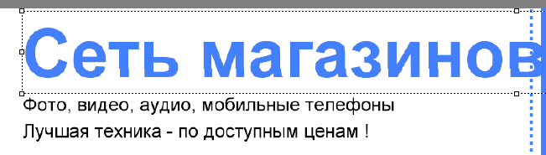
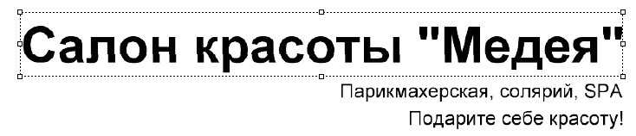
9.5.2 Диалоговое окно выбора цвета отображается на английском, что не есть хорошо. Если нет возможности настроить русский, можно воспользоваться редактором ресурсов и изменить надписи в соответствующей dll.

9.5.3 При удалении проекта появляется окошко подтверждения. Заголовок и текст на кнопках на английском.

9.6 В каких случаях приходилось долго искать нужную функцию

9.6.1 Диалоговое окно выбора цвета. Если установлен белый (прозрачный) цвет и выбирать цвет с помощью градиентной палитры, создается видимость, что ничего не выбирается – цвет остается белым. Я сначала подумал, что это баг, но потом понял причину. Ползунок насыщенности (тот что справа) стоит в самом верхнем положении. Пользователь может этого не понять.

9.7 Какие элементы интерфейса следует сделать боле доступными

9.7.1 Вкладка «Фон». Возле двух окошек с выбором цвета неплохо бы сделать кнопку, которая меняет их местами

9.7.2 Нужно на команды меню назначить горячие клавиши (например, Сохранить – Ctrl+S)

9.7.3 Было бы не лишним сделать контекстное меню по нажатию правой кнопки мыши и добавить туда пункты из меню «Объект»

10. Работа программы

10.1 Критические ошибки, приводящие к закрытию программы

Не обнаружено

10.2 Ошибки с сообщениями

10.2.1 Регулировал толщину. Ошибка продолжала появляться до перезагрузки программы.
Предыдущие действия видны из скриншота (устанавливал шрифт, размер, цвет…)

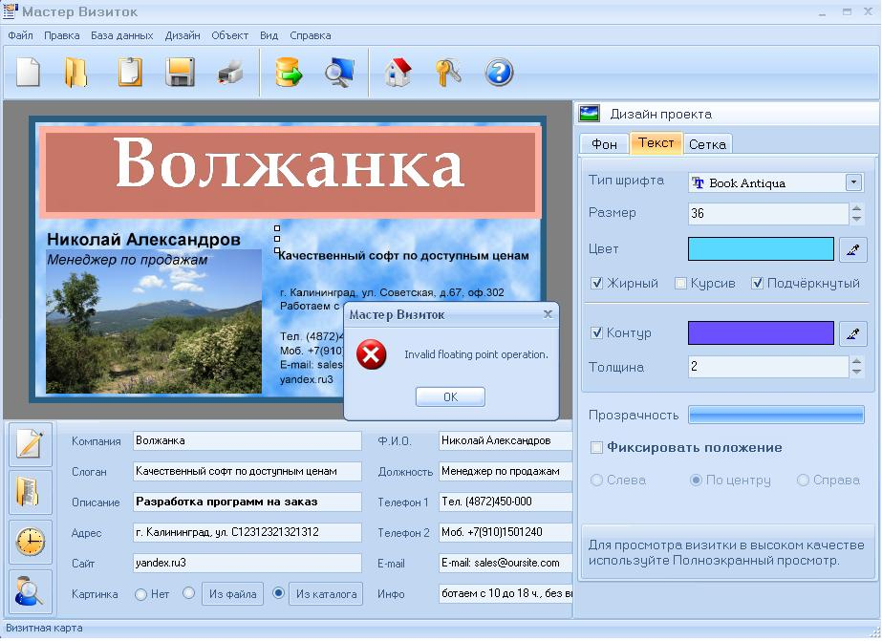

10.2.2 Условия возникновения - Смотри п.10.4.6. Два раза кликнул на флажок «Фиксировать положение» и получил вот это:

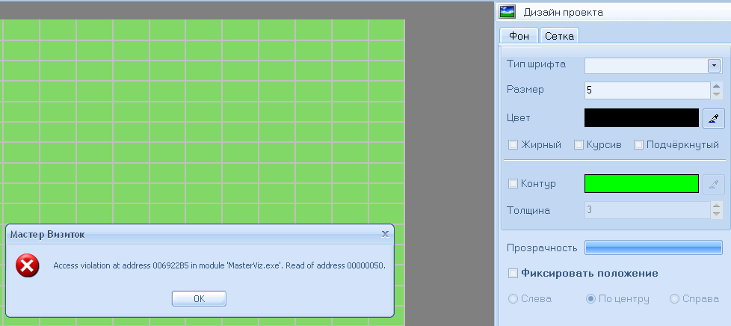

10.2.3 При изменении размеров формы по вертикали до минимума получаем следующее:

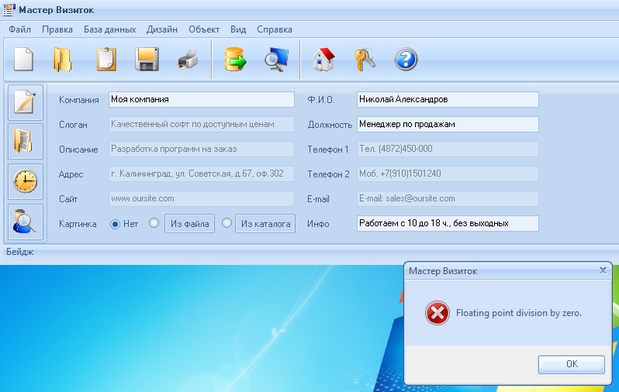

10.2.4. Если выделить текст небольшого размера, потом включить «Контур» и выключить его, текст исчезает и получаем ошибку.
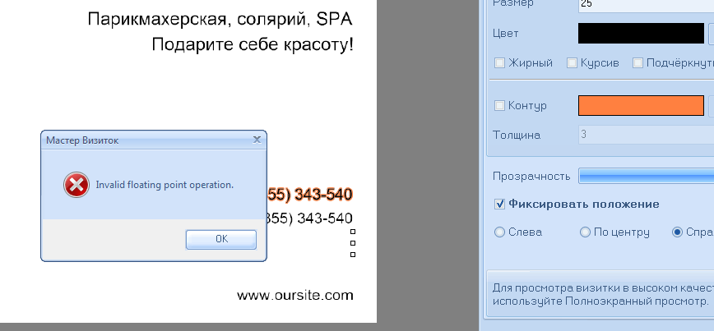

10.3 Зависания

Не обнаружено

10.4 Логические ошибки

10.4.1 Если просто кликнуть мышкой в поля «Компания», «Слоган» и т.д. оно выделяется жирным и выделяется соответствующий элемент на визитке. А вот если, например, выделять текст и отпустить мышку за пределами поля ввода, можно свободно редактировать, но ничего не отображается на визитке. То же происходит при перемещении между полями кнопкой Tab. Действие назначено не на тот обработчик события (Видимо, на MouseUp вместо OnFocus или OnActivate).

10.4.2 Если выделять элементы на холсте, жирным также выделяются соответствующие поля ввода. Но фокус ввода не перемещается на нужный элемент, а остается там где был

10.4.3 Вкладка «Фон». Окошки с цветами не деактивируются, когда переключатель не стоит в соответствующей позиции. Например, Переключатель стоит на «Однотонный» и в то же время можно выбирать цвета в окошках напротив переключателя «Два цвета». Если деактивировать их нельзя, можно просто автоматически ставить переключатель в соответствующую позицию. Например, сейчас стоит в «Однотонный», я кликаю по по окошку с цветом в позиции «Два цвета», переключатель автоматически туда ставится.

10.4.4 Вкладка «Сетка». Нажать кнопку «Включить сетку», снять все флажки. Кнопка «Отключить сетку» остается активной, а «Включить сетку» - заблокированной. Должно быть наоборот

10.4.5 Поля ввода «Фон»-«Толщина», «Фон»-«Поля», «Сетка»-«Число линий сетки», «Текст»-«Размер», «Текст»-«Толщина», «Фигура»-«Толщина». В эти поля можно вводить что-угодно – любые числа и даже текст. Нужна проверка на ввод только чисел + проверка на минимум и максимум

10.4.6 Полностью пустая визитка. Если кликнуть на область визитки, справа отображается вкладка настройки параметров текста и при том без заголовка вкладки… Если попробовать там изменить параметры – выбрасывается ошибка. Смотри п. 10.2.2

10.4.7 Вкладка «Текст», ползунок «Прозрачность». Если кликать правой кнопкой мыши, значения ползунка изменяется, а вот прозрачность элемента – нет.

10.4.8 Смотри п.10.4.5. По этим же полям. Значения введенные с клавиатуры не оказывают никакого эффекта, даже при нажатии на кнопку «Обновить данные на визитке»

10.5 Ошибки при обработке фотографий

Не обнаружено

10.6 Слишком длительное ожидание

Не обнаружено

10.7 Ошибки отображения интерфейса

10.7.1 Вкладка «Сетка». Опечатка «Выравнять» вместо «Выровнять» в двух местах

10.7.2 «Новая визитка»-«Формат». Опечатка «Стандатная» вместо «Стандартная»

10.7.3 Меню «Объект»-«Выравнивание». Опечатка «Пр Центру» вместо «По центру»

10.7.4 Вкладка «Сетка»-«Число линий сетки». Если быстро изменять этот параметр (кликать на кнопки «вверх» или «вниз») на визитки иногда появляются артефакты:
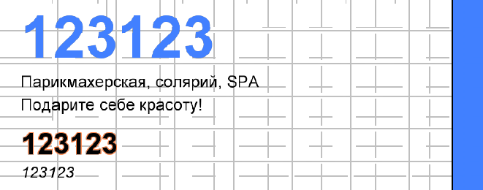

10.7.5 Необходимо установить минимальную ширину и высоту формы, а то ее можно уменьшить аж слишком:


10.7.6 В Windows 7 иногда пропадает верхняя часть программы – заголовок, меню, панель инструментов. Вместо всего этого просто серый прямоугольник. Проблема, скорее всего, в используемой библиотеке элементов управления. Возможно, следует использовать более свежую версию

10.8 Прочие ошибки

10.8.1 При закрытии программы нужно выводить предупреждение о том, что работа не сохранена м предлагать сохранить. Так как пользователь может случайно нажать на кнопку закрытия окна, что случается не так уж и редко.

10.8.2 Вкладка «Сетка». Изначально кнопка «Отключить сетку» не заблокирована

10.8.3 При нажатии на кнопку «Обновить данные на визитке», если открыта вкладка «Текст» с интерфейсом происходят странные вещи: переключатели и флажки начинают включатся/выключатся в произвольном порядке

10.8.4 Создание новой визитки. Тип карты – визитная карта, формат – стандартная, данные – ввести в редакторе, дизайн – собственный, композиция – первая в третьем ряду, Создать.
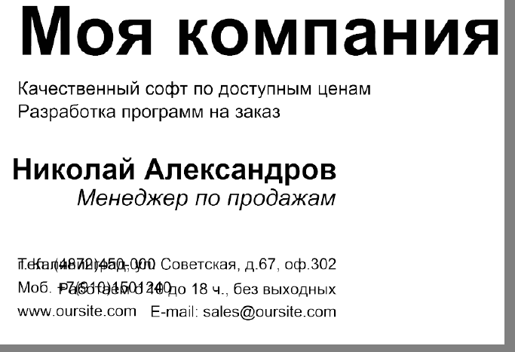

10.8.5 При открытии шаблона визитки очень часто получаем что-то типа этого

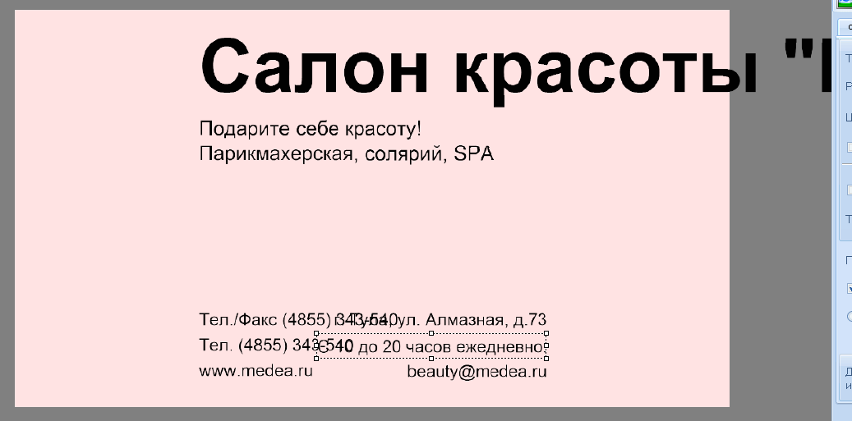

10.8.6 При сохранении проекта поле «Имя файла» можно оставить пустым и не выдастся никакого предупреждения

11. Модули программы

11.1 Начало работы

11.1.1 На мой взгляд, окно «Начало работы» полезное, но есть несколько замечаний. Неплохо бы выровнять значки вертикально, а то значок на кнопке «Новая визитка» заметно правее остальных. Этого можно достичь, добавив несколько пробелов к надписи на кнопке.

11.1.2 Сделать закрытие окна при нажатии клавиши Escape

11.1.3 При закрытии окна «Начало работы» имеем пустой холст. Неплохо бы вместо этого начать с какого-либо простого шаблона

11.2 Мастер создания новой визитки

11.2.1 Сделать закрытие по Escape

11.2.2 Мастер понятен и построен достаточно логично. Здесь я бы оставил все как есть

11.3 Каталог шаблонов

11.3.1 Дизайн шаблонов в целом нормальный, но есть некоторые все же надо пересмотреть. Например, раздел «Строительство», «Продукты», «Спорт». В этих категориях визитки не воспринимаются как профессиональные. Я бы себе такую никогда не сделал. Так же следует добавить шаблоны в разделы «Государство», «Медицина», «Техника». Нужно убрать те шаблоны, которые реально пользователь никогда не будет использовать. Такие есть почти во всех категориях.

11.3.2 В окне выбора шаблонов рамка вокруг визиток имеет высоту намного больше самой визитки, что выглядит как недоработка

11.3.3 И опять же таки, закрытие по Escape

11.4 База данных

11.4.1 При создании и редактировании записей неправильный порядок обхода клавишей Tab

11.4.2 Сделать закрытие по Escape

11.4.3 В остальном, все хорошо. Логика понятна, работать удобно

11.5 Основное окно редактора

11.5.1 Неплохо бы обеспечить возможность передвигать выделенные элементы с помощью клавиш управления курсором

11.5.2 Выделение объектов в редакторе происходит и при помощи правой кнопки мыши, но тогда редактировать свойства объекта невозможно – выделение сбрасывается.

11.5.3 Вид сетки оставляет желать лучшего – создает очень сильные «помехи» для визуального восприятия визитки. Можно сделать линии тоньше. А можно сделать сетку, состоящую только из точек, расставленных на пересечении линий. Такой подход используется, например, в Delphi.

11.5.4 Не хватает панели инструментов. Чтобы пользователь мог выбрать элемент «Текст», «Фигура», «Линия», «Картинка» и сам поставить это в нужное место. Весь функционал по этим элементам уже есть, но возможность создать их вручную отсутсвует.

12. Справочная система

Справочная система написана понятно, но не охватывает всю функциональность программы. Для полноценной справочной системы нужно описать весь интерфейс – пункты меню, кнопки на панели инструментов и т.д. Также я бы советовал составить подробное пошаговое руководство по выполнению типичных задач: создания визитки с нуля, создание по шаблону и загрузка сохраненных данных в существующий шаблон. Также следует детальнее описать работу с базой данных.

13. Сайт программы

Сайт программы был протестирован в следующих браузерах: Internet Explorer 8 и Mozilla Firefox 3.5. В обоих браузерах сайт отображается корректно. Загрузка происходит достаточно быстро. Внешний вид сайта воспринимается как профессиональный – 5 баллов. Текст адекватный, привлекательный и достаточно хорошо описывает и рекламирует программу.

Страница «Техническая поддержка» выглядит немного убого. Можно добавить форму, чтобы пользователь мог задать вопрос, сообщить об ошибке или оставить отзыв, который бы автоматически отправлялся на почту тех. поддержки.

Насчет страницы покупки:
Зачем там слева кнопки «Скачать» и «Купить»? Кнопка «Купить» ведет на эту же страницу, а кнопка «Скачать» и подавно лишняя. И я бы добавил еще пару отзывов. А в остальном, все четко и понятно. Условия доставки и оплаты четко прописаны на странице.

Общая оценка сайта – отлично!

14. Заключение

Установка | Отлично. Все работает корректно
Дизайн | Хорошо. Немного улучшить удобство использования
Работа программы | Несмотря на то, что программист проделал серьезную работу, моя оценка – ниже средней. Программа еще сырая, много ошибок, для продажи в таком виде не годится
Справочная система | Хорошо. Следует более детально описать элементы интерфейса. Создать пошаговое руководство выполнения типичных задач.
Сайт | Отлично. Лишь несколько мелких замечаний

